MUNI 2021-1 GREEN, JOHNNY

V případě Johnnyho Greena (1908 – 1989) si přiblížíme jeden jediný jeho hit, zato zdaleka zastiňující „celý zbytek Zeměkoule“. Ačkoliv byl skladatel velmi agilní v řadě hudebních činností a podle žebříčku jazzstandards.com obsazuje svými nejhranějšími písněmi velmi záviděníhodná místa v Top 100, a to 1, 50 a 68, jednička je jen jedna a ta přísluší baladě Body and Soul. Stačí si porovnat toto její prvenství se statistikami dalších dvou našich pravidelných zdrojů:

Jazz Standards.com – 001. Tom Lord JAZZ Discography – 2.169x SecondHandSongs.com – 1.413x

Diametrální rozdíl Lorda a SecondHand je způsoben odlišnou metodou počítání. Jestliže tedy SecondHandSongs uvádějí jen oficiálně vydaná alba umělců a kapel, takzvaná řadová, Tom Lord zahrnuje ve svých soupisech každou nahrávku, o níž se dozví, včetně těch, které k vydání vůbec nebyly určeny – to jsou pirátské úlovky z koncertů a klubů a především zachycené rozhlasové relace, tzv. radio checks, které zejména ty slavné orchestry mívaly denně po dobu řady let, především v éře swingu a stále populárnějšího rozhlasového vysílání. Takže když takový Glenn Miller vysílal ve své vrcholné éře 1937-42 denně a jeho rozhlasový program se příliš neměnil, snadno tak pomohl číslům u Toma Lorda. A zrovna tak orchestry Tommyho Dorseye, Bennyho Goodmana, Counta Basieho…
Zvolili jsme si tedy, já dobrovolně, vy závisle na mé vůli, jediný superhit, zajímavý i svým původem, dá se říci mezikontinentálním. Před napsáním oné písně působil Johnny Green především jako aranžér a dirigent u slavných orchestrů. Psal hudbu v Hollywoodu a pro televizní show. Body and Soul vznikla pro britskou zpěvačku Gertrude Lawrence (1898-1952) spolu s řadou dalších písní. Uváděla je na londýnských jevištích, zpívala do rádia a vzbudila pozornost Jacka Hyltona (1892-1965) i dalších kapelníků. Hylton Body and Soul poprvé nahrál dokonce o 11 dní dříve, než pro píseň získal autor copyright. V únoru a březnu 1930 to pak byly ve Velké Británii hotové závody, kdo dřív:
7. 2. Jack Hylton Orlchestra, Pat O’Malley (vocal)
8. 2. Ambrose Orchestra, Sam Browne
14. 2. Jack Hylton a Pat O’Malley – podruhé
25. 2. Jack Hylton a Pat O’Malley – potřetí
12. 3. Patrick Cairns "Spike" Hughes, britský jazzový hudebník, patrně orchestrální nahrávka
21. 3. Gracie Fields (Grace Stansfield), britská zpěvačka, orchestr neuveden
březen Elsie Carlisle, britská zpěvačka

Mnohem úporněji se bojovalo na druhé straně Atlantiku, když Johnny Green umístil svůj výtvor do broadwayského muzikálu Three’s a Crowd, přičemž hlavní podíl hudby byl záležitostí libretisty a básníka Howarda Dietze, který kompiloval písně jiných, Johnnyho Greena, Vernona Dukea, Burtona Lanea a dalších. Tedy slepenec, z něhož tu navzdory slušnému přijetí (premiéra v Selwyn Theatre 15. 10. 1930, hrál se do 6. 6. 1931 ve 271 provedeních) zůstala jen a pouze naše Body and Soul.
I rozpoutala se opět bitva, čí deska bude dřív nebo lepší, případně obojí: hitparáda:
10. 9. Paul Whiteman Orchestra, Jack Fulton #1 od 11. 10. 1930 6 týdnů!
12. 9. Leonard Joy Orchestra, Helen Morgan #__
13. 9. Leo Reisman Orchestra, Don Howard
17. 9. Fred Rich Orchestra, Dick Robertson
19. 9. Leo Reisman Orchestra, Frank Luther #15
26. 9. Ruth Etting, orchestr neuveden, nevyloučen Benny Goodman-klarinet #10
7. 10. Annette Hanshaw, orchestr neuveden #12
9. 10. Louis Armstrong and His Sebastian New Cotton Club Orchestra # 7
10. 10. Leo Reisman Orchestra, Frances Maddux
12. 10. Helen Morgan, orchestr neuveden
30. 10. Seger Ellis, v orchestru např. bratři Dorseyové nebo Eddie Lang
říjen Libby Holman, doprovod klavíru # 3
říjen Ozzie Nelson Orchestra, Ozzie Nelson #18
13. 11. Vee Lawnhurst (Laura Lowenherz), klavíristka
A roku 1935 instrumentální Benny Goodman Trio # 5

Po tak mimořádné bilanci přijetí nového songu, a to nejsou určitě zjištěny všechny desky, nezapomínejme na obskurní značky nebo opožděná vydání, si píseň přibližme ještě v notách. Forma je běžná písňová, A-A-B-A, nejčastější tónina Des-dur. V části A (opakované osmitaktí) se neděje nic neobvyklého. Avšak v sekunda voltě přichází nečekaný moment – přes dominantní jádro (stupně II-V-I) neboli akordy e-moll – A7 dominantní – D-dur se ve střední části B (bridge) dostáváme o pouhý půltón výš, do tóniny D-dur. To bude asi jeden z momentů, který jazzmanům imponuje, mají ho rádi. Po stovkách stále stejných řešení modulace do bridge, zpravidla do subdominantní tóniny, je tu zpestření. Neméně nápaditá je druhá polovina bridge, od 5. taktu části B, kdy melodie ruku v ruce s harmonií modulují zpátky do výchozí Des-dur. Jinými slovy, tato královna všech standardů není ani trochu banální, naopak. Johnny Green měl šťastnou inspiraci. Proč jen jsem nenašel desku s Gertrude Lawrence? Nazpívala ji vůbec???

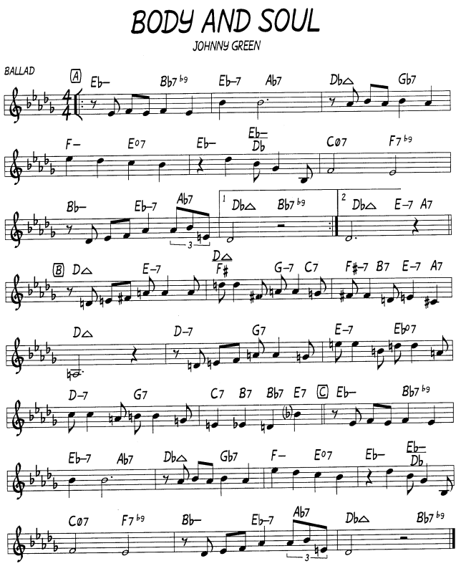
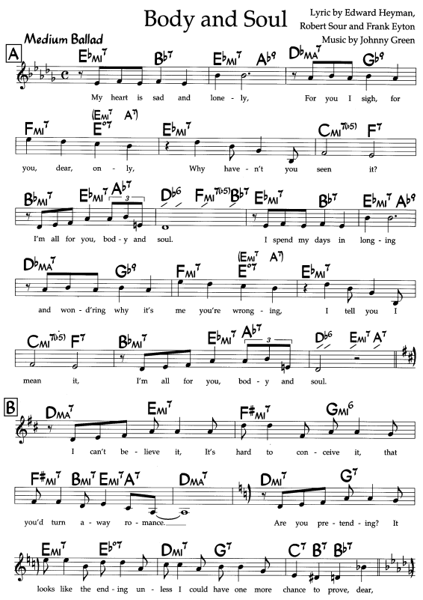

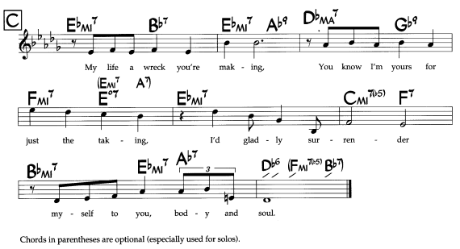

Ještě jednou, na co je můj rozum krátký: jak je možné, že Gertrude Lawrence, britská herečka a zpěvačka, která působila v londýnském West Endu i na newyorské Broadwayi, když jí byla věnována píseň písní, neuznala za vhodné a slušné ji natočit na desku? Ještě budu pátrat a nelíbí se mi to.

My ale jedeme dál, čekají nás neméně dobré interpretky a interpreti, pochutnejme si.

Statistika: Pozice v JazzStandards (v tisícovce nejnahrávanějších skladeb): 1. místo.
Výskyt v SecondHandSongs: 1.413 verzí, roku 1930 hit č. 1.
V Jazz Discography Toma Lorda: 2.169 různých nahrávek.
Poznámka: V materiálu, připravovaném před 2 roky, uváděly SecondHandSongs 1.152 různých
nahrávek této písně. Za 24 měsíců přibylo neuvěřitelných 261 nových desek- na 1.413 verzí!

Jako kapelník byl tento britský hudebník znám se svým orchestrem jen pod příjmením, celým jménem pak Benjamin Baruch Ambrose (1896-1971), jeho zpěvákem byl Sam Browne (1898-1972).
https://secondhandsongs.com/performance/201957
Body and Soul by Ambrose and His Orchestra – vocal Sam Browne
February 8, 1930

Prvenství by mělo patřit britskému souboru Jacka Hyltona (1892-1965), jenž píseň nahrál v Londýně v tomto „koncertním aranžmá“ s řadou tempových, rytmických a tóninových změn již 7. února 1930, ale rozšířenější je tato deska o týden pozdější. Na obou zpívá Pat O’Malley (1904-1985), častý sólista Hyltonova orchestru.
https://secondhandsongs.com/performance/18505
Body and Soul by Jack Hylton and His Orchestra – vocal Pat O'Malley
February 14, 1930

Jeden z nejlegendárnějších dirigentů opravdu velkých orchestrů, Paul Whiteman zvaný King of Jazz (1890-1967), který v únoru 1924 premiéroval a pak dvakrát nahrál na desky Gershwinovu Rhapsody in Blue. Jack Fulton býval tehdy jeho častým vokálním sólistou. Tato deska se držela na prvním místě hitparády po dobu 6 týdnů.
https://secondhandsongs.com/performance/136131
Body and Soul by Paul Whiteman and His Orchestra – vocal Jack Fulton
September 10, 1930

Zpívající herečka Ruth Etting (1896-1978), populární především ve 20. a 30. letech XX. století. Orchestr neuveden, doprovázely ji mnohé, v té době například Ben Selvin. Zde z jednotlivců pravděpodobně Benny Goodman na klarinet (King of Swing).
https://secondhandsongs.com/performance/120334
Body and Soul by Ruth Etting
September 18, 1930

Annette Hanshaw (1901-1985), populární zpěvačka, jíž ale nevyhovoval show business a roku 1934 se stáhla do ústraní jako hospodyňka
https://secondhandsongs.com/performance/135738
Body and Soul by Annette Hanshaw with Novelty Accompaniment
October 7, 1930

Jak by mohl nejpopulárnější ze všech jazzmanů odolat té krásné písni?
https://secondhandsongs.com/performance/136129
Body and Soul by Louis Armstrong & His Sebastian New Cotton Club Orchestra
October 9, 1930

S rokem 1930 se rozloučíme touto deskou
https://archive.org/details/SegerEllisCollection1925-1935/BodyAndSoul1930SegerEllis.mp3
Body and Soul by Seger Ellis
October 30, 1930

O 10 let později píseň nazpívala svým charakteristickým způsobem velká jazzová umělkyně, Lady Day, jak jí říkali muzikanti. Trumpetistou byl v její kapele Roy Eldridge.
https://secondhandsongs.com/performance/135792
Body and Soul by Billie Holiday
February 29, 1940

O 9 let mladší Sarah Vaughan (1924-1990) s orchestrem, který řídil její tehdejší manžel, George Treadwell. Její práce s hlasem je mnohem rafinovanější než u přímočaré Billie Holiday.
https://secondhandsongs.com/performance/108284
Body and Soul by Sarah Vaughan with George Treadwell's Orchestra
July 18, 1946

Nezapomínejme, že Body and Soul byla osudovou písní, kterou osmnáctiletá Sarah, zvaná Sassy, roku 1942 vyhrála pověstnou zpěváckou soutěž v newyorském divadle Apollo. Zde ji máme po 8 letech od předchozí, jen s malou partou, v níž u bicích sedí Roy Haynes (dnes 96!), s nímž ji také pojilo nějaké pouto.
https://secondhandsongs.com/performance/545982
Body and Soul by Sarah Vaughan
April 2, 1954

Melodie jako ulitá pro majitele sametového hlasu, zvaného Velvet Fog.
https://secondhandsongs.com/performance/393317
Body and Soul by Mel Tormé
June 27, 1958

A samozřejmě poměřujeme s Ellou Fitzgerald, First Lady of Song
https://secondhandsongs.com/performance/244718
Body and Soul by Ella Fitzgerald and Nelson Riddle
April 9, 1962

Což teprve známý černošský bard, Joe Williams? S nevidomým Britem u klavíru.
https://secondhandsongs.com/performance/915876
Body and Soul by Joe Williams & George Shearing
March 1 – 2, 1971

Moderní pánský jazzový zpěv začíná právě zde. Mark Howe Murphy (1932-2015), roku 1969 v Brně! Na přelomu tisíciletí pětinásobný vítěz ankety časopisu Down Beat!
https://secondhandsongs.com/performance/137238
Body and Soul by Mark Murphy
June 17 – 19, 1975

Já jsem varoval. Pro Sassy osudová píseň. Tady s velkými jazzmany. Vlastně jen jedním, basistou Rayem Brownem, kdysi manželem Elly Fitzgerald. Ostatní si šli asi zakouřit. Superzážitek
https://secondhandsongs.com/performance/866766
Body and Soul by Sarah Vaughan, [(Oscar Peterson, Joe Pass, Louie Bellson,)] Ray Brown
April 25, 1978

Nakonec proč ne i s Tonym, když nám drží tak dlouho. V srpnu měl 95.
https://secondhandsongs.com/performance/228967
Body and Soul by Tony Bennett
May 1989

I tak stará látka snese moderní fazónu. Tady pochopíme, že ty 2 ceny Grammy dostala Cassandra zcela právem.
https://secondhandsongs.com/performance/136786
Body and Soul by Cassandra Wilson
July – December 1990

Dáma, která ozdobila hned první ročník brněnského JazzFastu 2002, nemůže chybět. Nevidomá pianistka, která umí taky zpívat (*1953).
https://secondhandsongs.com/performance/41423
Body and Soul by Diane Schuur
1992

Osmnáctinásobná královna dámského jazzového vokálu (Ella byla 21x, Sarah 16x, takže v té nejlepší společnosti) nikam nespěchá. A jak pěkně sází klavírní doprovod!
https://secondhandsongs.com/performance/62590
Body and Soul by Diana Krall
1993

Další host JazzFestu Brno, pro niž se stala idolem Sarah, ale zdaleka ji nekopíruje. Má odvahu přinést zcela netradiční rozvolněné pojetí, které se nikomu a ničemu nepodobá. Kenny Kirkland-piano, John Patitucci-bass, Billy Kilson-drums.
https://secondhandsongs.com/performance/136241
Body and Soul by Dianne Reeves
1994

Na tohle se podívejme. Zanedlouho před správným big bandem v sousedním Německu…Dianne!
https://secondhandsongs.com/performance/605071 V I D E O
Body and Soul by Peter Herbolzheimer Rhythm Combination & Brass with Dianne Reeves
Live in Germany, 1995

Další hvězda, která našla cestu z Francie do Brna, přímo na jeviště Janáčkovy opery. Na této desce ji doprovází Chick Corea. Co víc si přát?
https://secondhandsongs.com/performance/141745
Body and Soul by Anne Ducros
2005

Napříč generacemi – on zde 85, ona 28. Ona se zničila drogami, on žije a má nač vzpomínat.
https://secondhandsongs.com/performance/165953
Body and Soul by Tony Bennett with Amy Winehouse
Released 2011
____________________________________INSTRUMENTALS________________________________

Úplný start zcela nečekané kapitoly – z Goodmanova slavného big bandu skok do tria: BG-klarinet, Teddy Wilson-piano, Gene Krupa-bicí.
https://secondhandsongs.com/performance/135695
Body and Soul by Benny Goodman Trio
July 13, 1935

Nejslavnější tenorsaxofonové sólo všech dob v ikonické nahrávce Colemana Hawkinse, později napodobované a opatřené textem – ne melodie písně, ale jeho improvizace, počátky tzv. vokalízy.
Vizte příští 3 ukázky.
https://secondhandsongs.com/performance/135759
Body and Soul by Coleman Hawkins and His Orchestra
October 11, 1939

První je tento pokus od Eddieho Jeffersona z roku 1952. Zpívá vlastní text. Odbočka k vokálu.
https://secondhandsongs.com/performance/523760
Body and Soul by Eddie Jefferson (1)
July 11, 1952

Druhý gramofonový snímek o 16 let později
https://www.youtube.com/watch?v=ly8esocvae4
Body and Soul by Eddie Jefferson (2)
September 27, 1968

Do třetice Jeffersonovo pojetí rozvedeno do čtyřhlasu báječných Manhattan Transfer, z Tokia
https://secondhandsongs.com/performance/523783
Body and Soul by The Manhattan Transfer
1979

Jako bonus alespoň závěrečnou polovinu sloky z koncertu i ke koukání
https://www.youtube.com/watch?v=AOi9P5OaaEw V I D E O
Body and Soul by The Manhattan Transfer
Place and date unlisted

Zpátky k tenorsaxofonu a jeho mistrům. Další swingový hrdina s krásným přednesem. Po tempovém zlomu náladu úplně „pokazí“ trumpetista Roy Eldridge
https://secondhandsongs.com/performance/135462
Body and Soul by Chu Berry & His 'Little Jazz' Ensemble
November 10, 1938

Nesaxofonová vsuvka, která za to stojí: duo Duke Ellington-klavír a virtuózní basista Jimmy Blanton. Jeho hvězdný nástup bohužel přeťala tehdy neléčitelná tuberkulóza, v pouhých 23 letech.
https://secondhandsongs.com/performance/135598
Body and Soul by Duke Ellington and Jimmy Blanton
October 1, 1940
Ani mistr cool-jazzových nálad nemohl odolat kráse té melodie a harmonie coby základu ke svým vždymelodickým improvizacím.
https://secondhandsongs.com/performance/228944
Body and Soul by Stan Getz
December 12, 1952

Také barytonsaxofon se umí té melodie zmocnit.
https://secondhandsongs.com/performance/231844
Body and Soul by The Serge Chaloff Sextet
April 4, 1955

Máte-li rádi Gerryho Mulligana, jako na obzvláštní lahůdce si smlsnete na tomto saxofonovém duu za účasti altky Paula Desmonda a dál už jen basy a jemných bicích. Průzračnost sama.
https://secondhandsongs.com/performance/228973
Body and Soul by Gerry Mulligan Paul Desmond Quartet
August 2, 1957

Málokdo uměl bebop na altsaxofon líp než Art Pepper…samozřejmě až po Charliem Parkerovi
https://secondhandsongs.com/performance/838934
Body and Soul by Art Pepper
January 1958

Naprosto přelomová nahrávka Sonnyho Rollinse, samotného ve studiu. Nedoprovázen to zkusil už jednou předtím a po něm jen málokdo má tu odvahu vykreslit jednohlasem melodii, harmonii a rytmus a nehrát etudovitě, svobodně tvořit.
https://secondhandsongs.com/performance/136272
Body and Soul by Sonny Rollins
July 10, 1958

Nejjemněji hrající altsaxofonista, jehož tón bývá přirovnán k suchému Martini, navíc se smyčci.
https://secondhandsongs.com/performance/113712
Body and Soul by Paul Desmond with Strings
October 2, 1961

Další těžká váha tenorsaxofonu s těžištěm ve swingu
https://secondhandsongs.com/performance/135687
Body and Soul by Paul Gonsalves
September 4, 1963

Altkař, který roku 1948 zakládal cool jazz, vydrží v zasněné náladě jen první sloku, pak se dějí věci
https://secondhandsongs.com/performance/136021
Body and Soul by Lee Konitz Quintet
March 20 – 21, 1969

Vsuvka druhá – nejpřemýšlivější moderní kytarista, profesor Jim Hall; Jimmy Woode-bass, Daniel Humair-drums. Náhodné berlínské setkání s lidmi, s nimiž už nikdy více nehrál.
https://secondhandsongs.com/performance/135732
Body and Soul by Jim Hall
Berlin, June 27 – 28, 1969

Nejlínější tenorák mezi všemi si ozkoušel svoji budoucí filmovou roli (1986)
https://secondhandsongs.com/performance/711201
Body and Soul by Dexter Gordon
July 7, 1970

Dva tenoráci, kteří si rozuměli a nahráli spolu spoustu krásných alb
https://secondhandsongs.com/performance/137021
Body and Soul by Al Cohn & Zoot Sims
March 23, 1973

Jeden z avantgardněji založených saxofonistů v pozoruhodně mezinárodní sestavě: Braxton-USA, Tete Montoliu-nevidomý Katalánec na piano, NHØP neboli Niels Henning Ørsted Pedersen-Dánsko bass, Albert „Tootie“ Heath-USA drums
https://secondhandsongs.com/performance/123584
Body and Soul by Anthony Braxton
May 29, 1974

Příjemný projev Kaliforňana Buda Shanka, jindy střídajícího též flétnu
https://secondhandsongs.com/performance/179463
Body and Soul by Bud Shank, Bill Mays, Alan Broadbent
October 1979

Tučným tónem byl známý Sam Butera, poněkud populárněji zaměřený hudebník
https://secondhandsongs.com/performance/708477
Body and Soul by Sam Butera and The Wildest
Released 1984

Známé jméno, respektované milovníky příjemného jazzu bez výbojů
https://secondhandsongs.com/performance/176350 V I D E O
Body and Soul by Scott Hamilton
Ca. 1989

2 ½ minuty čekání, než zazní celý big band, za to stojí. Bob Florence vedl v Kalifornii skvělý soubor, který má nejblíže kanadskému orchestru Boss Brass – ten si pustíme jako druhou bigbandovou lahůdku.
https://secondhandsongs.com/performance/595483
Body and Soul by The Bob Florence Limited Edition
March 1989

Tento nadstandardní big band má své sídlo v rozhlasové stanici Toronta (Canada)
Po kapelníkově pístovém trombonu a pak trumpetovém sólu číhejme na čas 2:24, kdy nám předvede perfektní souhru celá saxofonová sekce. Od 4:29 přijde opačitá gradace – po předvedení sekcí včetně žesťových rozbalí své sólo delikátní kytarista Ed Bickert, následovník Američana Jima Halla – však si půjčovali rytmiku. Před koncem se ještě jednou decentně ozve McConnellův „šroťák“, jak se u nás říká jeho nástroji. Příjemně strávených 10 minut.
https://www.youtube.com/watch?v=fECSonlgJE0
Body and Soul by Rob McConnell & His Boss Brass
1976

O 10 let později se dostavilo zjevení: film Round Midnight z jazzové Paříže, v němž hrají živě jazzmani z těch nejvyšších pater, počínaje hlavní rolí, jíž se perfektně zhostil Dexter Gordon – vraťte se k roku 1970. Vidíme a slyšíme Johna McLaughlina-kytara, Pierre Michelota-bass, zubícího se Billyho Higginse-bicí a především hudebního ředitele Herbieho Hancocka-klavír a Oscar za hudbu. Velmi působivá scéna z klubu, jedna z nejsilnějších z celého filmu, a k tomu s tou krásnou písničkou!
https://www.youtube.com/watch?v=YeUspyK5XnM V I D E O
Body and Soul by Dexter Gordon, Herbie Hancock, John McLaughlin, Pierre Michelot, Billy Higgins
Paris, 1986

Buďme tolerantní a přiřaďme k saxofonům nejmenší plátkový nástroj, nezbytnou výbavu každého saxofonisty, chce-li obstát v kapele – klarinet. Světoběžník Tony Scott (někdy před půlstoletím pobýval i u nás) na něj hraje, i pod dojmem školení v Indii, jinak než ostatní. Stojí to za to. Jen těch
18½ minuty může přijít trochu dlouhých.
https://secondhandsongs.com/performance/231273
Body and Soul by Tony Scott - Franco D'Andrea
Milan, Italy, July 19, 1995
Ještě jeden ze staré party swingově založených tenoráků
https://secondhandsongs.com/performance/1018618
Body and Soul by Johnny Griffin / Art Taylor ‎
Released 1998

Steve Grossman na tenorsaxofon, 90-centimetrový klavírní gigant z Francie. Parádička.
https://secondhandsongs.com/performance/478395
Body & Soul by Steve Grossman with Michel Petrucciani
Released 1999

Z britských ostrovů zazní tón zkušeného tenoráka (a klarinetisty) Tonyho Coea, s nímž se tuží jeho krajané, křídlovkář Gerard Presencer, klavírista Brian Lemon a basista Dave Green.
https://secondhandsongs.com/performance/771526
Body and Soul by Tony Coe, Gerard Presencer with Brian Lemon and Dave Green
February 1 – 3, 2000

Zvláštní formace: veterán tenorsaxofonu Bob Kindred (1940-2016), stejně neznámý či zapomenutý klavírista John Di Martino, Čechoameričan George Mraz, světově uznávaný a žádaný Pan basista (1944 – 2021) a nejzkušenější, po čertech dobrý bubeník Ben Riley, Afroameričan (1933-2017), a jde to dohromady! První dva dostali tímto příležitostným setkáním křídla.
https://secondhandsongs.com/performance/485423
Body and Soul by Bob Kindred with John Di Martino, George Mraz, Ben Riley
February 26 – 27, 2004

Zní to jako dva sopránsaxofony, budou to dva sopránsaxofony. Lee Konitz v posledním období svého dlouhého života stále hrál (1927-2020), Liebman se ještě nějaký čas na této Zemi zdrží (*1946) a moc pěkně se doplňují. Konitzovi že je zde 84?
https://secondhandsongs.com/performance/1050317
Body and Soul by Lee Konitz / David Liebman
Released 2011

Kdo by ještě tohle čekal? Kvarteto saxofonů, hrající a dýchající jako jeden. Dokonalá sekce. A přitom jsem o nich zjistil jen to, že jsou Američané.
https://secondhandsongs.com/performance/1047659
Body and Soul by The Orion Saxophone Quartet
Released April 2014

Zakončíme přehlídku saxofonistů jedním vytrvalcem na barytonsaxofon, Ronniem Cuberem (1941 – 2022). Jeho spoluhráči jsou basista Jay Anderson a bubeník Adam Nussbaum. I bez harmonie jde hrát.
A jak!
https://secondhandsongs.com/performance/800039
Body and Soul by Ronnie Cuber
Released April 2018

Ale abychom trefili domů, zakončí plejádu plátkových tónů další z hostů JazzFestu Brno, kytarista Lionel Loueke, Západoafričan z Beninu (*1973), který na to jde úplně jinak, po svém, zpívá k tomu a je to vlastně nápad, jak by mohla balada Body and Soul vypadat bez nánosu tradice ve třetím tisíciletí – jinak.
https://secondhandsongs.com/performance/831012
Body and Soul by Lionel Loueke
Released 2018

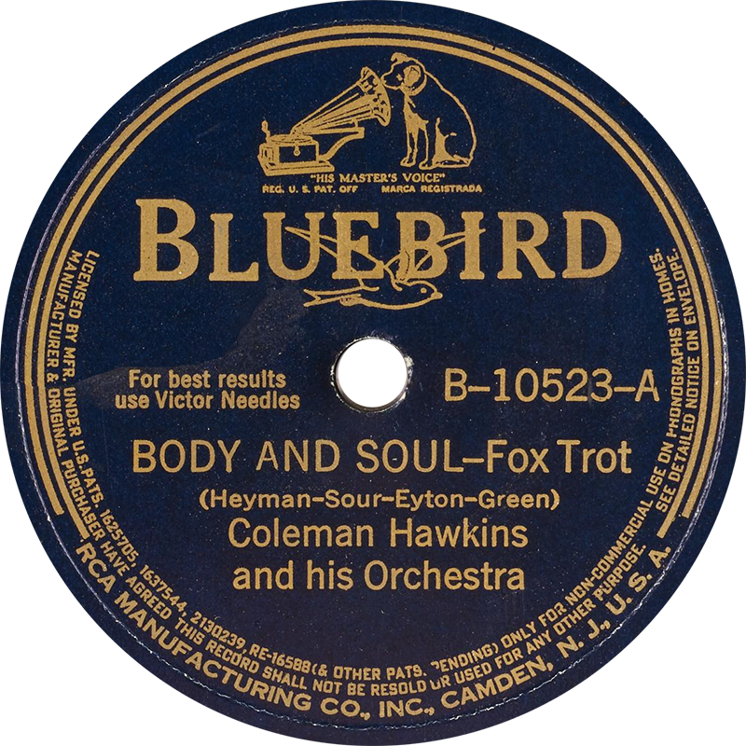
Toto tenorsaxofonové sólo však navždy stojí na počátku historie

JazzStandards videos zde: https://www.jazzstandards.com/compositions-0/bodyandsoul.htm
Oscar Peterson – Ella Fitzgerald – Coleman Hawkins 1967 – Sarah Vaughan – Dexter Gordon

“...the champion, by common agreement, is Johnny Green’s ‘Body and Soul,’ a bridge unlike any other. ”
- William Zinnser

